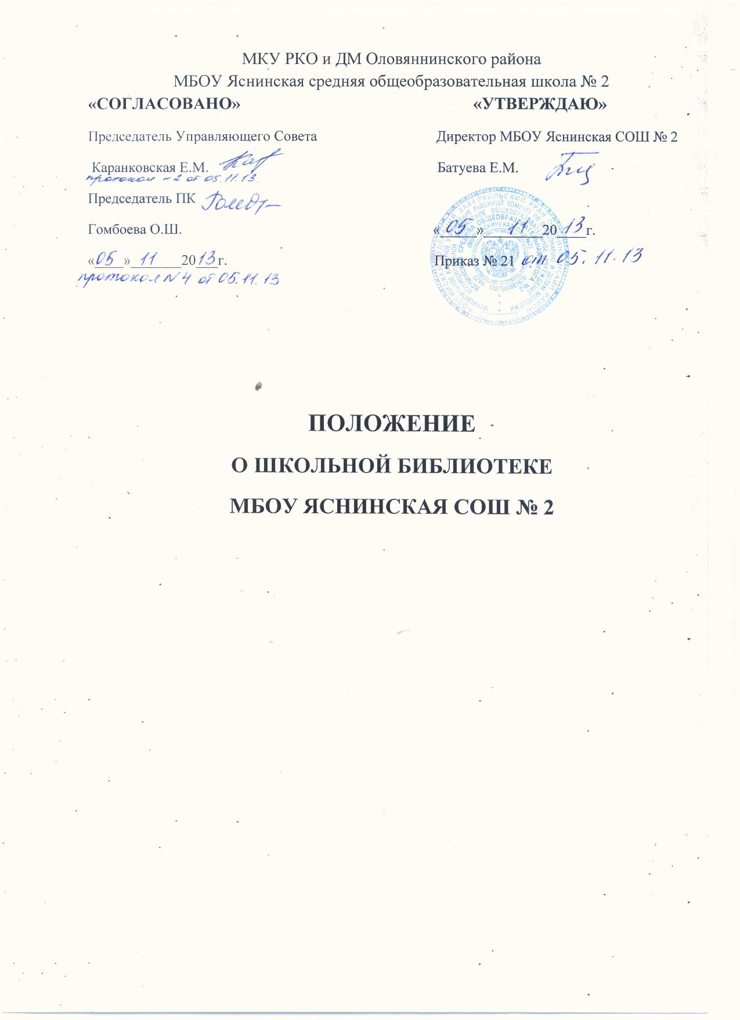

Положение о школьной библиотеке

Настоящее положение разработано в соответствии с Федеральным законом
« Об образовании в Российской Федерации» №273-ФЗ
1. Общие положения
1.1. Библиотека является структурным подразделением школы, участвующим в учебно-воспитательном процессе в целях обеспечения права участников образовательного процесса на бесплатное пользование библиотечно-информационными ресурсами, имеющимися в наличии.

1.2. Цели библиотеки образовательного учреждения соотносятся с целями образовательного учреждения: формирование общей культуры личности обучающихся на основе усвоения обязательного минимума содержания общеобразовательных программ, их адаптация к жизни в обществе, создание основы для осознанного выбора и последующего освоения профессиональных образовательных программ, воспитание гражданственности, трудолюбия, уважения к правам и свободам человека, любви к окружающей природе, Родине, семье, формирование здорового образа жизни.

1.3. Порядок пользования источниками информации, перечень основных услуг и условия их предоставления определяются Положением о библиотеке образовательного учреждения и Правилами пользования библиотекой, утвержденными руководителем образовательного учреждения.

1.4. Организация обслуживания участников образовательного процесса производится в соответствии с правилами техники безопасности и противопожарными, санитарно-гигиеническими требованиями.

2. Основные задачи
  - .Обеспечение учебно-вспомогательного процесса и самообразования путем библиотечного и информационно-библиографического обслуживания учащихся, педагогов.

  - . Формирование у читателей навыков независимого библиотечного пользователя: обучение пользованию книгой и другими носителями информации, поиску, отбору и критической оценке информации.

3. Основные функции библиотеки
Основные функции библиотеки – образовательная, информационная, культурная.
Для реализации основных задач библиотека:
3.1. формирует фонд библиотечно-информационных ресурсов образовательного учреждения: комплектует универсальный фонд учебными, художественными, научными, справочными, педагогическими и научно-популярными документами на традиционных нетрадиционных носителях информации;

3.2. обеспечивает информирование пользователей об информационной продукции;

3.3. оказывает информационную поддержку в решении задач, возникающих в процессе их учебной, самообразовательной и досуговой деятельности;

3.4. способствует проведению занятий по формированию информационной культуры;

3.5. ведет необходимую документацию по учету библиотечного фонда и обслуживанию читателей в соответствии с установленным порядком;

3.6. проводит популяризацию литературы с помощью индивидуальных, групповых и массовых форм работы (бесед, выставок, библиографических обзоров, обсуждений книг, читательских конференций, литературных вечеров, викторин т.д.).

4. Организация деятельности библиотеки
4.1.За организацию работы и результаты деятельности библиотеки отвечает заведующий библиотекой (библиотекарь, который является членом педагогического коллектива, входит в состав педагогического совета образовательного учреждения).

4.2.Библиотека составляет годовые планы и отчет о работе, которые обсуждаются на педагогическом совете и утверждаются директором общеобразовательного учреждения. Годовой план библиотеки является частью общего годового плана учебно-воспитательной работы общеобразовательного учреждения.

4.3.График работы библиотеки устанавливается в соответствии с расписанием работы общеобразовательного учреждения, а также правилами внутреннего трудового распорядка.

4.4. Образовательное учреждение создает условия для сохранности имущества библиотеки;

5. Управление. Штаты.
5.2. Общее руководство деятельностью библиотеки осуществляет руководитель образовательного учреждения.

5.3. Руководство библиотекой осуществляет заведующая библиотекой /библиотекарь/, которая несет ответственность в пределах своей компетенции перед обществом и руководителем образовательного учреждения, обучающимися, их родителями (иными законными представителями) за организацию и результаты деятельности библиотеки в соответствии с функциональными обязанностями.

5.4. Заведующая библиотекой / библиотекарь/ назначается руководителем образовательного учреждения, может являться членом педагогического коллектива
и входить в состав педагогического совета образовательного учреждения.

5.5. Трудовые отношения работников библиотеки и образовательного учреждения регулируются трудовым договором, условия которого не должны противоречить законодательству Российской Федерации о труде.

